|  |  |
| --- | --- |
| **Федеральное государственное автономное образовательное учреждение высшего образования**  **«Пермский государственный национальный исследовательский университет»**  **Физический факультет** | |
| Кафедра информационной безопасности и  систем связи | |
| **Техническое задание**  *к проекту «Приложение с графическим интерфейсом пользователя, для работы со структурами данных - «графы» (ориентированный граф)»* | |
|  | **Разработчики:**  Егорова А. А., группа ФЗ-13, 2 курс  Казаков А. А., группа ФЗ-13, 2 курс  Сюткин Е. Р., группа ФЗ-13, 2 курс |
| Пермь 2022 | |

**Техническое задание по разработке приложения с графическим интерфейсом пользователя для работы со структурами данных – ориентированными графами**

**1. Введение**

Разработать приложение с графическим интерфейсом пользователя, для работы со структурами данных – ориентированные графы. Приложение должно выполнять обход графа в глубину и ширину, а также вывод на экран матрицы смежности, матрицы инцидентности, список смежности, список ребер.

**2. Основания для разработки**

Основанием для разработки является учебный план кафедры «информационной безопасности и систем связи» на 5-й триместр, утвержденный заведующим кафедрой.

**3. Назначение разработки**

Приложение может использоваться как в учебных целях, так и на производстве, для знакомства с алгоритмами обработки орграфов.

**4. Требования к программе или программному изделию.**

**4.1 Требования к функциональным характеристикам.**

Разрабатываемая модель должна обладать следующими функциями:

* Работать под управлением ОС Windows 7/8/10.
* Иметь доступный и простой интерфейс пользователя
* Выполнять функции обхода графа в глубину и ширину
* Выводить на экран матрицу смежности, матрицу инцидентности, список смежности, список ребер, результаты обхода
* Проводить проверку на корректность входных данных

**4.2 Требования к надежности.**

Не предъявляются.

**4.3 Условия эксплуатации.**

Не предъявляются.

**4.4 Требования к составу и параметрам технических средств.**

Для работы данного приложения необходимо:

* Компьютер с процессором Intel (R) Pentium (R)
* Оперативная память не менее 4 Gb.
* Жесткий диск объемом не менее 64 Gb.
* Установленная ОС Windows 10.

**4.5 Требования к информационной и программной совместимости.**

Модель системы должна работать под управлением ОС Windows 7/8/10, поэтому требуется совместимость исполняемого модуля и библиотек динамического подключения стандартам, используемым этими ОС. Среда программирования – Visual Studio 2019. Разработка приложения с графическим интерфейсом пользователя осуществляется в Windows Forms на языке программирования C#.  
  
**4.6 Требования к маркировке и упаковке.**

Не предъявляются.

**4.7 Требования к транспортированию и хранению.**

Не предъявляются.

**4.8 Специальные требования.**

Не предъявляются.

**5. Требования к программной документации.**

Не предъявляются.

**6. Стадии и этапы разработки.**

|  |  |  |  |
| --- | --- | --- | --- |
| № | Содержание работы | Срок | Исполнитель этапа разработки |
| 1 | Формулировка цели и задач | 25.03.22 -26.03.22 | Егорова А. А, Казаков А. А, Сюткин Е. Р. |
| 2 | Выработка технического задания | 27.03.22 – 28.03.22 | Егорова А. А, Казаков А. А, Сюткин Е. Р. |
| 4 | Повторение материала по работе с Windows Forms | 29.03.22 – 01.04.22 | Егорова А. А, Казаков А. А, Сюткин Е. Р. |
| 5 | Повторение материала по структурам данных, графам, ориентированным графам | 02.04.22 – 04.04.22 | Егорова А. А, Казаков А. А, Сюткин Е. Р. |
| 6 | Внешнее проектирование: создание графического интерфейса | 05.04.22 – 07.04.22 | Егорова А. А |
| 7 | Внутреннее проектирование: написание кода по считыванию данных из файла | 08.04.22 | Казаков А. А, Егорова А. А |
| 8 | Внутреннее проектирование: написание кода по представлению графа в виде матрицы смежности и списка смежности и их вывод на экран | 09.04.22 – 13.04.22 | Казаков А. А |
| 9 | Внутреннее проектирование: написание кода по выполнению обходов графа в глубину и ширину и вывод результата на экран | 14.04.22 – 15.04.22 | Казаков А. А, Сюткин Е. Р. |
| 10 | Внутреннее проектирование: написание кода по представлению матрицы инцидентности и списка рёбер и их вывод на экран | 15.04.22 – 18.04.22 | Казаков А. А |
| 11 | Внешнее проектирование: корректировка графического интерфейса и добавление изображений двух графов | 18.04.22 | Казаков А. А, Егорова А. А. |
| 12 | Объединение разработанных частей в единую модель, тестирование программы, исправление ошибок | 18.04.22 – 19.04.22 | Егорова А. А, Казаков А. А, Сюткин Е. Р. |
| 13 | Создание презентации | 20.04.22 | Егорова А. А, Казаков А. А, Сюткин Е. Р. |
| 14 | Сдача и защита курсового проекта. | 21.04.22 | Егорова А. А, Казаков А. А, Сюткин Е. Р. |

**7. Порядок контроля и приемки.**

Испытание представленной модели и контроль качества ее работы провести на базе компьютерного класса кафедры «информационной безопасности и систем связи». Во время испытаний проверить работу программы по следующим позициям:

1) На рабочем столе запустить программу «Орграфы»

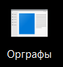

2) Первое окно – главное меню. Для того, чтобы начать работу с графами необходимо нажать на кнопку «Начать работу». Если мы хотим завершить работу с приложением, то необходимо нажать на кнопку «Выход».

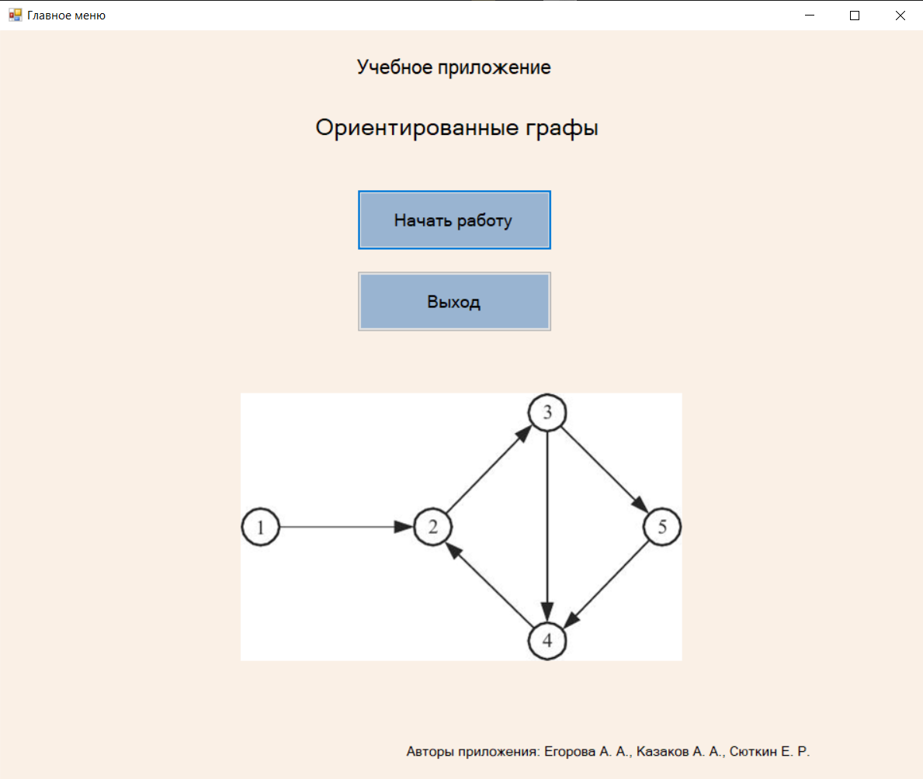

3) При нажатии кнопки «Начать работу» открывается второе окно, которое предназначено для работы с ориентированными графами.

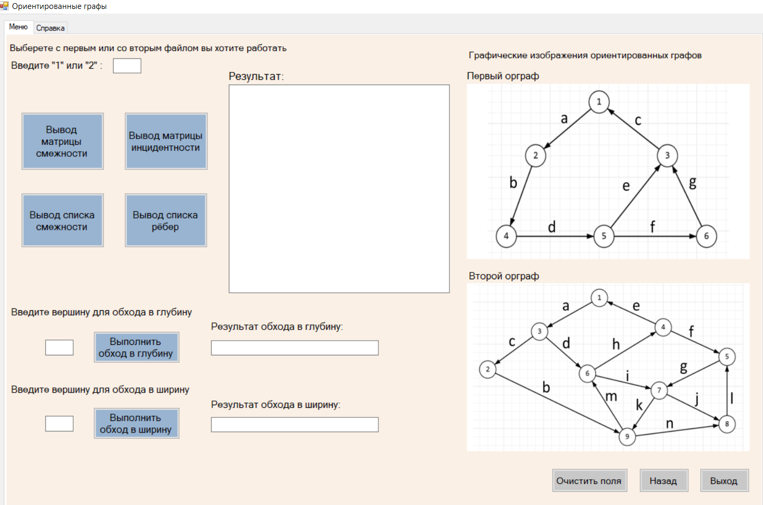

4) Во втором окне пользователь сначала должен выбрать с каким файлом он будет работать (с первым или со вторым), для этого в поле ввода необходимо ввести соответственно «1» или «2». Убедитесь, что данные в файле записаны в нужном формате

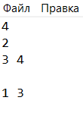

Первый элемент – количество вершин, а остальные элементы – это вершины, в которые входят рёбра из вершин, которые идут по очереди

5) Чтобы ознакомиться с Руководством пользователя, необходимо в верхней части приложения нажать на кнопку «Справка»

6) Чтобы вывести матрицу смежности надо нажать на кнопку «Вывод матрицы смежности»

7) Чтобы вывести матрицу инцидентности надо нажать на кнопку «Вывод матрицы инцидентности»

8) Чтобы вывести список смежности надо нажать на кнопку «Вывод списка смежности»

9) Чтобы вывести список рёбер надо нажать на кнопку «Вывод списка рёбер»

10) Чтобы вывести результат обхода графа в глубину надо в соответствующее поле ввести вершину, с которой будет выполняться обход и нажать на кнопку «Выполнить обход в глубину»

11) Чтобы вывести результат обхода графа в ширину надо в соответствующее поле ввести вершину, с которой будет выполняться обход и нажать на кнопку «Выполнить обход в ширину»

12) Чтобы очистить все поля, необходимо нажать на кнопку «Очистить поля»

13) Чтобы вернуться в главное меню, необходимо нажать на кнопку «Назад»

14) Чтобы завершить работу с приложением, необходимо нажать на кнопку «Выход» или на «красный крестик» в правом верхнем углу

Приложение

1. <https://intuit.ru/studies/courses/12181/1174/lecture/25266?page=1&>

2. <https://intuit.ru/studies/courses/648/504/lecture/11474?page=2&>

3. <https://docs.microsoft.com/ru-ru/visualstudio/ide/create-csharp-winform-visual-studio?view=vs-2022>

4. <https://programforyou.ru/graph-redactor>?

5. <https://yandex.ru/images/search?crop=0.15%3B0.15%3B0.85%3B0.85&cbir_id=1068696%2FPwTtdqnRvP9n5L-R1-5bjw9981&pos=0&rpt=imageview&img_url=https%3A%2F%2Fozlib.com%2Fhtm%2Fimg%2F23%2F20294%2F210.png&cbir_page=similar&lr=20712&url=https%3A%2F%2Favatars.mds.yandex.net%2Fget-images-cbir%2F2357542%2FL_j6LvTu0yTxxWuFthZMdg9948%2Forig>